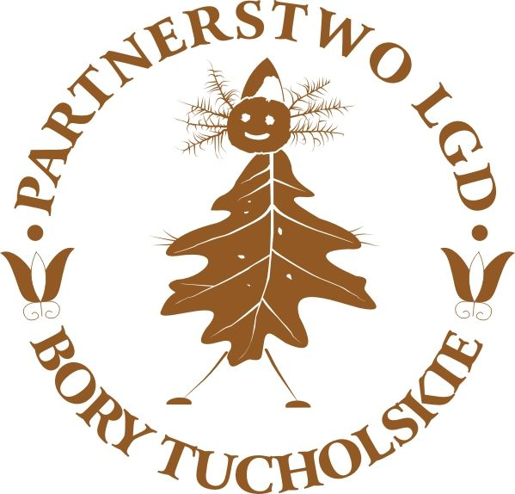
Zadanie realizowane w ramach Lokalnej Strategii Rozwoju „Dekel do borowiackiej grapy”, wdrażanej przez
Partnerstwo „Lokalna Grupa Działania Bory Tucholskie”

Zakup wyposażenia realizowany w ramach Lokalnej Strategii Rozwoju „Dekel do borowiackiej grapy”, wdrażanej przez
Partnerstwo „Lokalna Grupa Działania Bory Tucholskie”

